CHỦ ĐỀ 5: HÌNH HỌC KHÔNG GIAN

A. KIẾN THỨC CẦN NHỚ
I. QUAN HỆ VUÔNG GÓC TRONG KHÔNG GIAN
1. Hai đường thẳng vuông góc
Hai đường thẳng và được gọi là vuông góc với nhau nếu góc giữa chúng bằng , kí hiệu .
2. Đường thẳng vuông góc với mặt phẳng
a) Định nghĩa
Đường thẳng được gọi là vuông góc với mặt phẳng nếu đường thẳng vuông góc với mọi đường thẳng trong mặt phẳng Hình 1, kí hiệu hoặc .
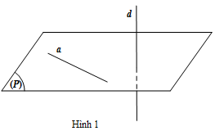
b) Dấu hiệu nhận biết
Nếu một đường thẳng vuông góc với hai đường thẳng cắt nhau cùng thuộc một mặt phẳng thì nó vuông góc với mặt phẳng ấy.
c) Tính chất
• Có duy nhất một mặt phẳng đi qua một điểm cho trước và vuông góc với một đường thẳng cho trước.
• Có duy nhất một đường thẳng đi qua một điểm cho trước và vuông góc với một mặt phẳng cho trước
• Cho hai đường thẳng song song. Một mặt phẳng vuông góc với đường thẳng này thì cũng vuông góc với đường thẳng kia.
• Hai đường thẳng phân biệt cùng vuông góc với một mặt phẳng thì song song với nhau.
• Cho hai mặt phẳng song song. Một đường thẳng vuông góc với mặt phẳng này thì cũng vuông góc với mặt phẳng kia.
• Hai mặt phẳng phân biệt cùng vuông góc với một đường thẳng thì song song với nhau.
d) Định lí ba đường vuông góc
Cho đường thẳng không vuông góc với mặt phẳng và đường thẳng nằm trong mặt phẳng . Khi đó, vuông góc với khi và chi khi vuông góc với hình chiếu vuông góc của trên (Hình 2).
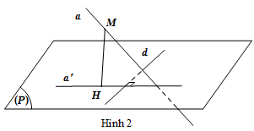
3. Hai mặt phẳng vuông góc
a) Định nghĩa
Hai mặt phẳng cắt nhau tạo nên bốn góc nhị diện. Nếu một trong các góc nhị diện đó là góc nhị diện vuông thì hai mặt phẳng gọi là vuông góc với nhau, kí hiệu .
b) Dấu hiệu nhận biết
Nếu mặt phẳng này chứa một đường thẳng mà đường thẳng đó vuông góc với mặt phẳng kia thì hai mặt phẳng đó vuông góc với nhau.
c) Tính chất
• Nếu hai mặt phẳng vuông góc với nhau thì bất cứ đường thẳng nào nằm trong mặt phẳng này và vuông góc với giao tuyến cũng vuông góc với mặt phẳng kia.
• Nếu hai mặt phẳng cắt nhau và cùng vuông góc với mặt phẳng thứ ba thì giao tuyến của chúng vuông góc với mặt phẳng thứ ba đó.
II. GÓC TRONG KHÔNG GIAN
1.Góc giữa hai đường thẳng trong không gian
Góc giữa hai đường thẳng và trong không gian là góc giữa hai đường thẳng và cùng đi qua một điểm và lần lượt song song (hoặc trùng) với và (Hình 3, kí hiệu hoặc .
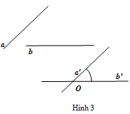
Nhận xét: Góc giữa hai đường thẳng trong không gian có số đo từ đến .
2. Góc giữa đường thẳng và mặt phẳng
Cho đường thẳng và mặt phẳng , ta có định nghĩa sau:
• Nếu đường thẳng vuông góc với mặt phẳng thì góc giữa và bằng .
• Nếu đường thẳng không vuông góc với mặt phẳng thì góc giữa đường thẳng và mặt phẳng là góc giữa và hình chiếu của đường thẳng trên (Hình 4, kí hiệu .
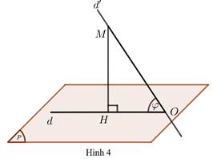
Nhận xét: Góc giữa đường thẳng và mặt phẳng có số đo từ đến .
3. Góc nhị diện
• Góc nhị diện là hình gồm hai nửa mặt phẳng có chung bờ; kí hiệu hoặc , trong đó là hai nửa mặt phẳng có chung bờ là đường thẳng và là các điểm lần lượt thuộc hai nửa mặt phẳng . Đường thẳng gọi là cạnh của góc nhị diện, mỗi nửa mặt phẳng gọi là một mặt của góc nhị diện.
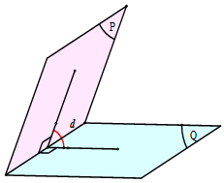
Cho góc nhị diện. Một góc có đỉnh thuộc cạnh của góc nhị diện, hai cạnh của góc đó lần lượt thuộc hai mặt nhị diện và cùng.vuông góc với cạnh của góc nhị diện, được gọi là góc phẳng nhị diện của góc nhị diện đã cho.
• Số đo của một góc phẳng nhị diện được gọi là số đo của góc nhị diện đó.
• Nếu số đo góc phẳng nhị diện bằng thì góc nhị diện đó gọi là góc nhị diện vuông.
Nhận xét: Góc nhị diện có số đo từ đến .
III. KHOẢNG CÁCH TRONG KHÔNG GIAN
1. Khoảng cách từ một điểm đến một đường thẳng
Khoảng cách từ điểm đến đường thẳng là khoảng cách từ điểm đến hình chiếu vuông góc của trên , kí hiệu .
2. Khoảng cách từ một điểm đến một mặt phẳng
Khoảng cách từ điểm đến mặt phẳng là khoảng cách từ điểm đến hình chiếu vuông góc của trên , kí hiệu .
3. Khoảng cách giữa hai đường thẳng song song
Khoảng cách giữa hai đường thẳng song song và là khoảng cách từ một điểm bất kì thuộc đường thẳng này đến đường thẳng kia, kí hiệu .
4. Khoảng cách giữa đường thẳng và mặt phẳng song song
Cho đường thẳng song song với mặt phẳng . Khoảng cách giữa đường thẳng và mặt phẳng là khoảng cách từ một điểm bất kì thuộc đương thẳng đến mặt phẳng , kí hiệu .
5. Khoảng cách giữa hai mặt phẳng song song
Khoảng cách giữa hai mặt phẳng song song và là khoảng cách từ một điểm bất kì thuộc mặt phẳng này đến mặt phẳng kia, kí hiệu .
6. Khoảng cách giữa hai đường chéo nhau
Cho hai đường thẳng chéo nhau.
• Có và chỉ có một đường thẳng vừa vuông góc, vừa cắt cả hai đường thẳng , gọi là đường vuông góc chung của hai đường thẳng đó.
• Đoạn thẳng có hai đầu mút là giao điểm của đường thẳng với hai đường thẳng gọi là đoạn vuông góc chung của hai đường thẳng đó.
• Độ dài đoạn vuông góc chung của hai đường thẳng gọi là khoảng cách giữa hai đường thẳng đó, kí hiệu .
Nhận xét
• Gọi là mặt phẳng chứa và song song với , hình chiếu của trên là , giao điểm của và là , hình chiếu của trên là (Hình Ø). Khi đó là đoạn vuông góc chung của và . Ngoài ra, .
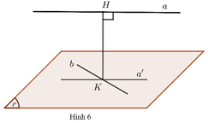
Trong trường hợp đặc biệt , ta có thể xác định như sau: Gọi là mặt phẳng chứa và vuông góc với , giao điểm của và là , hình chiếu của trên là (Hình 7 ). Khi đó, là đoạn vuông góc chung của và .
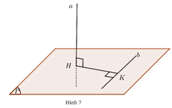
IV. THỂ TÍCH CỦA MỘT SỐ KHỐI ĐA DIỆN
• Công thức tính thể tích của khối lăng trụ: .
Trong đó lần lượt là thể tích, diện tích đáy, chiều cao của khối lăng trụ.
• Công thức tính thể tích của khối chóp: .
Trong đó lần lượt là thể tích, diện tích đáy, chiều cao của khối chóp.
• Công thức tính thế tích của khối chóp cụt đều: .
Trong đó lần lượt là thể tích, chiều cao, diện tích hai đáy của khối chóp cut đều.
B. MỘT SỐ VÍ DỤ
Dạng 1. Câu trắc nghiệm nhiều phương án lựa chọn
Mỗi câu hỏi thí sinh chi chọn một phuơng án.
Ví du 1. Cho hai đường thẳng và chéo nhau. Có bao nhiêu đường thẳng vừa vuông góc vừa cắt cả hai đường thẳng và ?
A. 0. B. 1. C. 2. D. Vô số.
Lời giải
Có và chỉ có một đường thẳng vừa vuông góc, vừa cắt cả hai đường thẳng . Chọn .
Ví du 2. Cho hình chóp có , . Trong tất cả các mặt của hình chóp , có bao nhiêu mặt là tam giác vuông?
A. 1. B. 2. C. 3. D. 4.
Lời giải

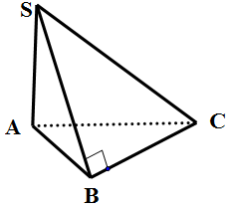
Vì nên .
Mà nên , suy ra .
Vậy bốn tam giác đều là tam giác vuông. Chọn .
Dạng 2. Câu trắc nghiệm đúng sai
Trong mỗi ý a), b), c), d) ở mỗi câu, thí sinh chọn đúng hoăc sai.
Ví du 3. Cho hình chóp có , .
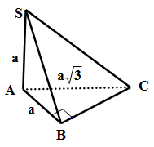
a) .
b) Góc giữa đường thẳng và mặt phẳng bằng .
c) .
d) Góc giữa đường thẳng và mặt phẳng bằng .
Lời giải
a) Vì nên . Mà nên . a) Đ
b) Vì nên góc giữa đường thẳng và mặt phẳng bằng . b) S
c) Tam giác vuông tại có , tam giác vuông tại có .
Xét tam giác vuông tại có c) Đ
d) Vì nên . Vậy góc giữa đường thẳng và mặt phẳng bằng . d) S
Đáp án: a) Đ, b) S, c) Đ, d) S.
Ví du 4. Cho hình lăng trụ tam giác đều có .
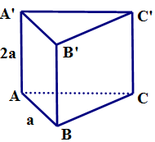
a) Khoảng cách giữa hai mặt phẳng và bằng .
b) Khoảng cách giữa đường thẳng và mặt phẳng bằng .
c) Khoảng cách từ điểṃ đến mặt phẳng bằng .
d) Khoảng cách giữa hai đường thẳng và bằng .
Lời giải
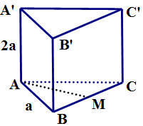
a) Vì nên. a) Đúng
b) Vì nên b) Sai
c) Lấy là trung điểm của . Do tam giác đều nên . Mà nên .
Do đó .
d) Vì nên là đoạn vuông góc chung của và . Do đó .
Dạng 3: Câu trắc nghiệm trả lời ngắn
Ví dụ 5: Để chuẩn bị cho hoạt động cắm trại, bạn An tìm hiểu các mẫu lều cắm trại có kích thước như trong Hình 11.
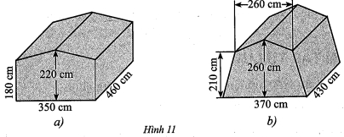
Bạn An muốn biết thể tích chênh lệch của hai lều nên thực hiện tính , trong đó lần lượt là thể tích của mẫu lều cắm trại ở Hình 11a, 11b. Giá trị của bằng bao nhiêu decimét khối (làm tròn kết quả đến hàng đơn vị)?
Lời giải
Cả hai lều đều có dạng khối lăng trụ đứng ngũ giác.
- Xét khối lăng trụ ở Hình 11a. Chia mặt đáy thành hai phần bao gồm: hình chữ nhật có chiều rộng , chiều dài ; tam giác cân có cạnh đáy dài , chiều cao như Hình 12.
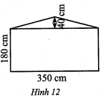
Diện tích mặt đáy của lăng trụ đó là:
Vậy thể tích của khối lăng trụ ngũ giác đó là:
- Xét khối lăng trụ ở Hình 11b. Chia mặt đáy thành hai phần bao gồm: hình thang cân có đáy lớn dài , đáy nhỏ dài , chiều cao ; tam giác cân có cạnh đáy dài , chiều cao như Hình 13.
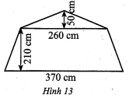
Diện tích mặt đáy của lăng trụ đó là:
Vậy thể tích của khối lăng trụ ngũ giác đó là:
Do đó .

C. BÀI TẬP LUYỆN TẬP
Dạng 1: Câu hỏi trắc nghiệm nhiều phương án lựa chọn
Mỗi câu thí sinh chỉ chọn một phương án.
Câu 1. [MĐ1] Cho hình chópcó đáylà hình vuông và . Đường thẳng vuông góc với mặt phẳng nào trong các mặt phẳng sau?
A. . B. . C. . D. .
Lời giải
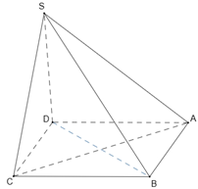
Chọn D
Do
Câu 2. [MĐ2] Cho hình chóp tứ giác đều , là giao điểm củavà ,là trung điểm . Góc nào sau đây là góc phẳng nhị diện của góc nhị diện?
A. . B. . C. . D. .
Lời giải
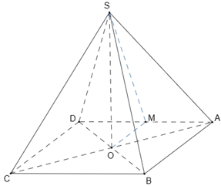
Chọn C
lần lượt là trung điểm củanên song song với mà
đều cân tại
Có:
Câu 3. [MĐ1] Cho đường thẳng và hai mặt phẳng vuông góc với nhau. Phát biểu nào sau đây là đúng về đường thẳng ?
A. Đường thẳng nằm trong mặt phẳng thì vuông góc với mọi đường thẳng nằm trong .
B. Đường thẳng nằm trong mặt phẳng thì vuông góc với giao tuyến của và .
C. Đường thẳng vuông góc với mặt phẳng thì nằm trong mặt phẳng
D. Đường thẳng nằm trong mặt phẳng và vuông góc với giao tuyến của thì vuông góc với mặt phẳng .
Lời giải
Chọn D
A. Sai, vì chỉ khi vuông góc với giao tuyến của thì mới vuông góc với mọi đường thẳng nằm trong
B. Sai, vì có thể song song với giao tuyến của
C. Sai, vì có thể song song với
D. Đúng (theo SGK)
Câu 4. [MĐ2] Cho hình lập phương . Góc giữa hai đường thẳng và bằng:
A. . B. . C. . D. .
Lời giải
Chọn C
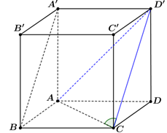
Do nên góc giữa hai đường thẳng và bằng góc giữa hai đường thẳng và .
Xét tam giác , ta có (cùng là đường chéo của 3 hình vuông bằng nhau) nên tam giác đều. Do đó .
Vậy,
Câu 5. [MĐ3] Cho hình chóp tứ giác đều có tất cả các cạnh đều bằng . Góc giữa đường thẳng với mặt phẳng bằng:
A. . B. . C. . D. .
Lời giải
Chọn B
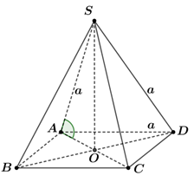
Gọi là giao điểm của hai đường chéo và .
Do là hình chóp đều nên . Khi đó hình chiếu của lên mặt phẳng là .
Do đó, góc giữa đường thẳng và bằng góc giữa hai đường thẳng và .
Xét tam giác vuông tại , ta có , .
.
Do đó .
Vậy,
Câu 6. [MĐ2] Cho hình chóp tứ giác đều có tất cả các cạnh đều bằng . Khoảng cách từ đỉnh đến mặt đáy bằng:
A. . B. . C. . D. .
Lời giải
Chọn B
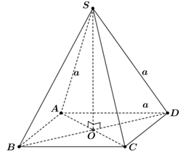
Gọi là giao điểm của hai đường chéo và . Do là hình chóp đều nên . Khi đó khoảng cách từ đỉnh đến mặt đáy bằng độ dài đoạn .
Xét tam giác vuông tại , ta có , .
Áp dụng định lí Pitago, ta được
.
Vậy, .
Câu 7. [MĐ3] Cho hình hộp chữ nhật có , , . Khoảng cách từ đường thẳng đến mặt phẳng bằng:
A. . B. . C. . D. .
Lời giải
Chọn A
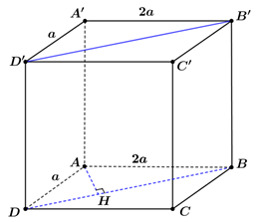
Gọi là hình chiếu của trên .
Do nên khoảng cách từ đường thẳng đến mặt phẳng bằng khoảng cách từ điểm đến mặt phẳng .
Ta có .
Do đó .
Xét tam giác vuông tại , ta có là đường cao.
.
Vậy,
.
Câu 8. [MĐ2] Cho khối chóp có diện tích đáy là và chiều cao là . Thể tích của khối chóp đó bằng:
A. . B. . C. . D. .
Lời giải
Chọn B
Ta có thể tích khối chóp .
Câu 9. [MĐ1] Cho khối lăng trụ có diện tích đáy là và chiều cao là . Thể tích của khối lăng trụ đó bằng:
A. . B. . C. . D. .
Lời giải
Chọn A
Ta có thể tích của khối lăng trụ: .
Dạng 2: Trắc nghiệm đúng-sai

Trong mỗi ý a) b) c) d) ở mỗi câu thí sinh chọn đúng hoặc sai.
Câu 10. Cho hình chóp có đáy là hình vuông cạnh , là tam giác đều và nằm trong mặt phẳng vuông góc với mặt phẳng . Gọi là trung điểm của .
a) .
b) Góc giữa đường thẳng và mặt phẳng bằng .
c) .
d) Gọi là góc giữa đường thẳng và mặt phẳng . Giá trị bằng .
Lời giải
Ý | a) | b) | c) | d)
Kết quả | Đ | S | Đ | S
a) Vì và nên . Suy ra câu a) Đúng.
b) Khi đó, . Suy ra câu b) Sai.
c) Xét tam giác vuông có Suy ra câu c) Đúng.
d) Xét tam giác đều có . Tam giác vuông có
và .
Suy ra câu d) Sai.
Câu 11. Cho hình chóp có là hình thoi cạnh , . Gọi là hình chiếu của trên cạnh .
a) .
b) .
c) Góc là góc phẳng nhị diện của góc nhị diện .
d) Số đo của góc nhị diện bằng .
Lời giải:
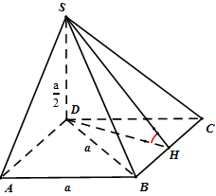
Vì nên . Mà nên .
Do đó, và góc là góc phẳng nhị diện của góc nhị diện .
Xét tam giác đều cạnh có . Tam giác vuông có
Suy ra . Vậy số đo của góc nhị diện bằng .
Đáp án: a) Đ, b) Đ, c) S, d) Đ.
Câu 12. Cho hình lâp phương .
a) Góc giữa hai đường thẳng và bằng .
b) Gọi là góc giữa đường thẳng và mặt phẳng ). Giá trị bằng .
c) Gọi là số đo của góc nhị diện . Giá trị bằng .
d) Số đo của góc nhị diện bằng .
Lời giải:
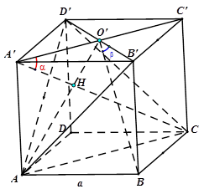
Vì nên
.
Vậy góc giữa hai đường thẳng và bằng . Vì nên .
Xét tam giác vuông có
Suy ra .
Gọi 'à giao điểm của và .
Vì tam giác đều nên .
Mà .
Suy ra số đo góc nhị diện bằng .
Xét tam giác vuông có .
Vậy .
Vì nên . Do nên .
Suy ra . Gọi là giao điểm của và .
Khi đó, số đo góc nhị diện bằng .
Vi tứ diện có mà nên , suy ra là tâm đường tròn ngoại tiếp tam giác đều .
Suy ra .
Vậy số đo góc nhị diện bằng .
Đáp án: a) Đ, b) S, c) S, d) Đ.
Câu 13. Cho hình lăng trụ có . Gọi là hình chiếu của trên .
a) Khoảng cách giữa hai đường thẳng chéo nhau và bằng khoảng cách giữa hai mặt phẳng và .
b) không phải là đoạn vuông góc chung của hai đường thẳng chéo nhau 'và .
c) .
d) Khoảng cách giữa hai đường thẳng chéo nhau và bằng .
Lời giải:
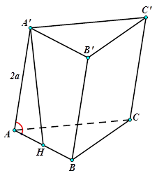
Xét tam giác vuông có Vậy .
Đáp án: a) Đ, b) S, c) Đ, d) .
Câu 14. Cho hình lập phương có cạnh bằng .
a) Khoảng cách giữa hai đường thẳng và bằng .
b) Khoảng cách từ điểm đến mặt phẳng bằng .
c) Khoảng cách từ điểm đến đường thằng bằng .
d) Khoảng cách giữa hai đường thẳng và bằng .
Lời giải:
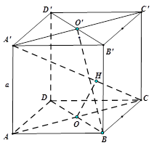
Gọi là giao điểm của và , O’là giao điểm của và
Vì nên
Vi nên
Vi nên .
Suy ra .
Xét tam giác vuông có .
Vậy .
Gọi là hình chiếu của trên . Vì nên . Do đó, là đoạn vuông góc chung của và .
Vì hai tam giác và đồng dạng với nhau nên .
Suy ra .
Vậy .
Đáp án: a) Đ, b) Đ, d) .
Câu 10. Cho hình lăng trụ ' có đáy là hình thoi cạnh , . Đỉnh cách đều ba đỉnh . Gọi là trọng tâm của tam giác .
a) là đường cao của hình lăng trư .
b) Độ dài đường cao của hình lăng trụ bằng .
c) Diện tích hình thoi bằng .
d) Thể tích của khối lăng trụ bằng .
Lời giải:

a) Đúng.
Do nên hình chiếu của lên mặt phẳng là tâm đường tròn ngoại tiếp tam giác .
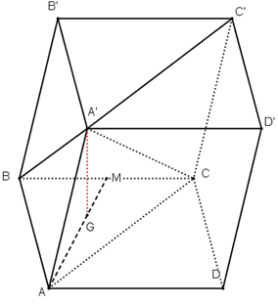
Do tam giác là tam giác đều nên trọng tâm cũng là tâm đường tròn ngoại tiếp.
Vậy .
Do đó là đường cao của hình hộp .
b) Sai. Ta có tam giác có và nên là tam giác đều cạnh , suy ra .
Tam giác vuông tại và nên .
c) Đúng. Ta có
d) Đúng. Thể tích khối lăng trụ là
Dạng 3. Câu trắc nghiệm trả lời ngắn
Câu 16. Cho hình chóp tứ giác đều có cạnh đáy bằng , cạnh bên bằng . Gọi là trung điểm của . Góc giữa đường thẳng với mặt phẳng bằng bao nhiêu độ?
Lời giải:
Gọi là giao điểm và là trung điểm của .
Vì là hình chóp tứ giác đều nên .
Do nên ;
Suy ra .
Xét tam giác vuông có
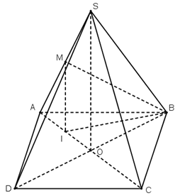
Suy ra .
Xét tam giác vuông có .
Khi đó, . Suy ra .
Vậy góc giữa đường thẳng và mặt phẳng là .
Câu 17. Cho hình chóp có đáy là hình thoi cạnh , . Gọi là giao điểm của và . Biết rằng , . Khoảng cách từ đến mặt phẳng bằng với là phân số tối giản, . Giá trị bằng bao nhiêu?
Lời giải:
Gọi là hình chiếu của trên . là hình chiếu của trên .
Thấy rằng nên .
Mà nên . Suy ra .
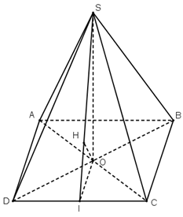
Vì , nên tam giác đều.
Suy ra , .
Xét tam giác vuông có
Xét tam giác vuông có .
Do đó .
Suy ra . Vậy .
Câu 18. Cho hình chóp có đáy là hình vuông cạnh , và số đo của góc nhị diện bằng . Khoảng cách giữa hai đường thẳng và bằng . Tìm giá trị của .
Lời giải
Vì nên .
Suy ra góc bằng số đo của góc nhị diện , tức là .
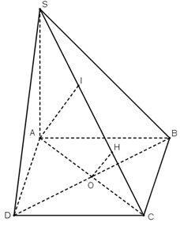
Xét tam giác vuông có
Gọi là hình chiếu của trên . Vì nên . Suy ra là đoạn vuông góc chung của và .
Gọi là hình chiếu của trên .
Xét tam giác vuông có .
Ngoài ra, vì nên , suy ra . Vậy .
Câu 19. Người ta cần xây dựng công trình đê đề ngăn nước lũ của sông. Mặt cắt của đê được thiết kế với số đo như trong hình vẽ. Tồng thể tích vật liệu cần dùng để xây dựng đoạn đê đó bằng bao nhiêu mét khối (làm tròn kết quả đến hàng đơn vị)? Biết rằng đoạn đê thẳng và dài .
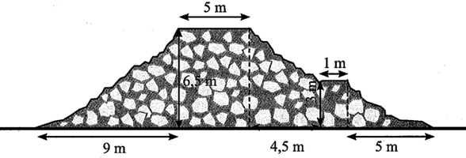
Lời giải
Chia mặt cắt đoạn đê thành các hình tam giác vuông, hình chữ nhật, hình thang như hình vẽ sau.
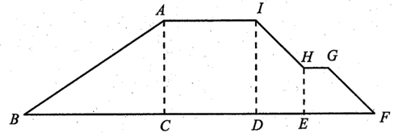
Đoạn đê được ghép bởi bốn khối lăng trụ đứng có cùng chiều cao và có đáy lần lượt là tam giác vuông , hình chữ nhật , các hình thang vuông và .
Theo giả thiết, ta có:
• Tam giác vuông có kích thước hai cạnh góc vuông là m và m
• Hình chữ nhật có hai kích thước là m và m
• Hình thang vuông có đáy lớn dài m đáy nhỏ dài m và chiều cao m.
• Hình thang vuông có đáy lớn đài m, đáy nhỏ dài m và chiều cao m.
Thề tích của khối lăng trụ đứng có đáy là tam giác vuông bằng:
1.
Thề tích của khối lăng trụ đứng có đáy là hình chữ nhật bằng:
2.
Thể tích của khối lăng trụ đứng có đáy là hình thang vuông bằng:
3.
Thể tích của khối lăng trụ đứng có đáy là hình thang vuông bằng:
4.
Vậy thể tích vật liệu cần dùng để xây dựng đoạn đê đó bằng:
5.

